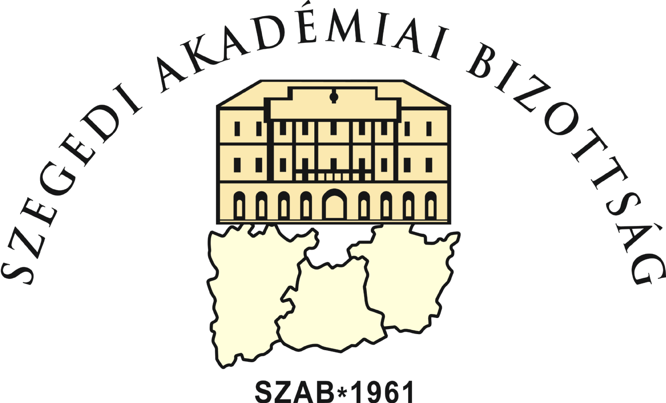

MEGHÍVÓ

A SZAB Tudósklub Egyesület

tisztelettel meghívja Önt
2016. május 11. napján (szerdán)
18:00 órakor
tartandó előadására

Vendég:
PROF. DR. JESZENSZKY GÉZA
egyetemi tanár, nagykövet,
a Magyar Köztársaság volt külügyminisztere

Az előadás címe:
Szomszédságpolitikánk dilemmái

Helyszín:
SZAB székház I. emelet 103-104 díszterem
(6720 Szeged, Somogyi u. 7.)

A rendezvényre valamennyi klubtagunkat és az érdeklődőket szeretettel várjuk!

Dr. Csernus Sándor sk. Dr. Fülöp Ferenc sk.
a SZAB Tudósklub titkára a SZAB elnöke

Névjegy

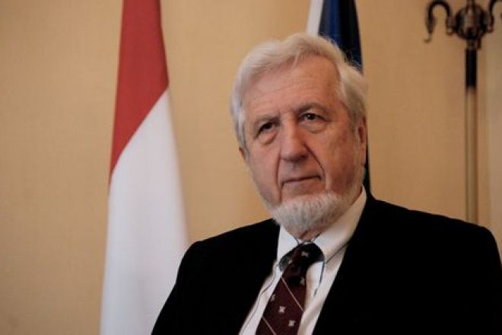

Jeszenszky Géza

1941. november 10-én született Budapesten. Általános és középiskolai tanulmányait ott végezte, 1959-ben érettségizett a Toldy Ferenc Gimnáziumban. Az egyetemi tanulmányoktól politikai okból eltiltva 1959-61-ben segédmunkás volt. 1966-ban kitüntetéses történelem-angol szakos középiskolai tanári oklevelet szerzett az Eötvös Loránd Tudományegyetemen. 1968-tól 1976-ig az Országos Széchényi Könyvtárban tudományos munkatárs. 1970-ben egyetemi doktori címet szerzett. 1975-ben a Testnevelési Főiskolán megszerezte a sí segédedzői képesítést. 1976-tól a Marx Károly (1990-től Budapesti) Közgazdaságtudományi Egyetem Nemzetközi Kapcsolatok Tanszékén tanította a nemzetközi kapcsolatok és a magyar külpolitika történetét, előbb adjunktusi, 1981-től docensi beosztásban. 1980-ban védte meg történettudományi kandidátusi disszertációját. 1984-től 1986-ig Fulbright-ösztöndíjasként a Kaliforniai Egyetemen Santa Barbarában tanította Közép-Európa történelmét. 1989-ben az MKKE Társadalomtudományi Karának dékánjává választották.

1988-ban a Magyar Demokrata Fórum egyik alapító tagja volt. 1990. május 23-án a Magyar Köztársaság külügyminiszterévé nevezték ki. 1994-98-ban országgyűlési képviselő volt. 1995-ben a Magyar Atlanti Tanács elnökévé választották. Az 1998-as választások után a Magyar Köztársaságnak az Egyesült Államokba akkreditált nagykövetévé nevezték ki. Megbízatását 2002. augusztus 31-én befejezve visszatért az oktatói munkához. 2006-tól habilitált doktorként egyetemi magántanár a Budapesti Corvinus Egyetemen. Meghívásra vendégtanárként nemzetközi politikai és történeti témákról tartott kurzusokat a Michigani Egyetemen Ann Arborban, a kolozsvári Babes-Bolyai Egyetemen, a bruges-i College of Europe Varsó-Natolin campusán, valamint Tacomában (Washington Állam) a Pacific Lutheran University-n. 2011 és 2014 között Magyarország nagykövete volt a Norvég Királyságban és az Izlandi Köztársaságban.

Számos hazai és külföldi szakmai-tudományos egyesület tagja. A Rákóczi Szövetség, a Magyar Sí Szövetség és a Magyarországi Kárpát Egyesület tiszteletbeli elnöke volt. Több száz tanulmánya, illetve cikke jelent meg hazai és külföldi folyóiratokban, heti és napilapokban, három önálló kötet - köztük Az elveszett presztízs. Magyarország megítélésének megváltozása Nagy-Britanniában (1894-1918) (Budapest 1986, 1994²) - szerzője, több könyv társszerzője. Nős, két gyermeke és két unokája van, ma is aktív sportember.

(2016)

Jeszenszky Géza

Kísérlet a trianoni trauma orvoslására
Magyarország szomszédsági politikája
a rendszerváltozás éveiben

[Fülszöveg]

Jeszenszky Géza a rendszerváltozás egyik koronatanúja. A nemzetközi kapcsolatok történetét 1976-tól tanító egyetemi docens a Magyar Demokrata Fórum alapító tagja volt, 1989 őszétől vezette annak külügyi bizottságát. Az 1990-es választási győzelmet követően Antall József őt, politikai nézeteit maradéktalanul osztó egykori tanítványát választotta ki a külügyi tárca vezetésére.

A szovjet csatlós szerepből a demokratikus világba integrálódásnál is nehezebb volt megvalósítani a kettős célt: jó, lehetőleg baráti viszony az összes szomszédos országgal, ugyanakkor támogatni, előmozdítani a Kárpát-medence magyar kisebbségeinek küzdelmét a jogegyenlőségért és közösségük jövőjéért, annak legbiztosabb eszközéért, az autonómiáért. Ezt a törekvést nevezi a szerző a trianoni trauma orvoslására tett kísérletnek.

E külpolitikai cél elérését nemcsak legtöbb szomszédunk ellenállása, a történelem során adott és kapott sebek tették igen nehézzé, hanem a külhatalmak támogatásának a hiánya is. Magyarországot az igazságtalan trianoni határok megváltoztatására irányuló politikája tette a második világháborúban a náci Németország szövetségesévé és egyben áldozatává, és súlyosan felelőssé fél millió zsidó származású polgára haláláért. Ezt az 1956-os forradalom és a kommunista rendszerek lebontásában vitt úttörő szerep sem tudta feledtetni. A „15 millió magyar” érdekében vitt politikát, a magyar kisebbségek jogaiért folytatott küzdelmet nem volt nehéz irredentizmusnak, a fennálló határok megváltoztatására irányuló szándéknak beállítani. A közvélekedéssel ellentétben nem könnyítette, inkább nehezítette a magyar külpolitikát három szomszédunk, a két világháborúból katonai erőből és nagyhatalmi döntésekből született Szovjetunió, Jugoszlávia és Csehszlovákia fölbomlása. A véres balkáni háborúk létében fenyegették a Szerbiához tartozó Vajdaságban élő magyar közösséget, a nyugati demokráciákat pedig még inkább szembefordították a szeparatizmusnak minősíthető törekvésekkel.

Jeszenszky Géza könyve az Antall, majd a Boross-kormány szomszédságpolitikáját és nemzetpolitikáját mutatja be a szerző birtokában lévő dokumentumokra és saját beszédeire, írásaira, feljegyzéseire, emlékeire támaszkodva. Szól az olyan sikerekről, mint a „Visegrádi Együttműködés” kezdeményezése, vagy a történelmi barátság helyreállítása a horvátokkal. Választ ad olyan kérdésekre, hogy volt-e esélye a közép-európai határok megváltozásának, s hogy elrontottuk-e a viszonyt Oroszországgal?

A téma számos tanulsággal szolgál a jelen és a jövő magyar külpolitikája számára.

